**Міністерство освіти і науки України**

**Національний університет «Львівська політехніка»**

**Кафедра ЕОМ**



**Звіт**

до лабораторної роботи № 3

з дисципліни: «Інженерія програмного забезпечення»

Виконав:

ст.гр. КІ-36

Михальчич П. Ю.

Прийняв:

Бойко Г. В.

**Львів 2018**

#### **Мета**: Об’єднати два модулі – клієнтський та серверний.

**Завдання:** Створити клас комунікації для клієнтської частини. Добавити

функціонал зчитування даних, що ввів користувач (клієнтська частина), передача по протоколу TCP та запис їх у БД.

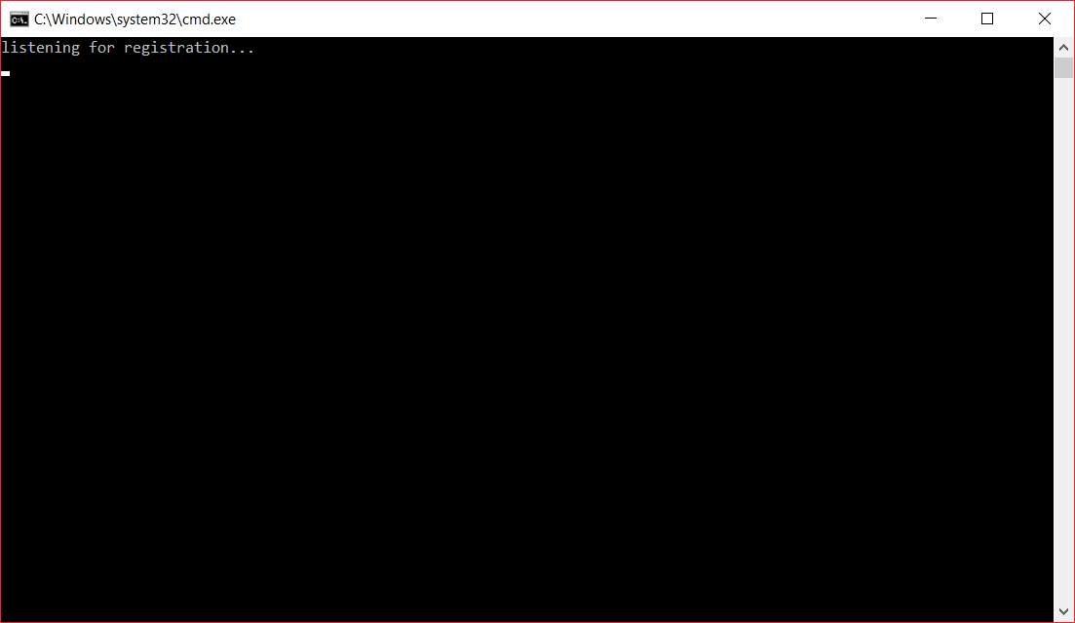

*Рис.1.Робота сервера*

##### public void StartListening() – для обробки запитів клієнтської програми. Клієнтська програма посилає запит серверу, а сервер в залежності від запиту обробляє певну інформацію і дає відповідь клієнту.

public List<Model.MainDish> SelectMainDishes()- даний метод видає клієнту меню їжі яке є на сервері.

public void CreateUser(Model.User user)- метод реєстрації користувача.

ublic Model.User SelectUserByEmailAndPassword- перевірка введених даних користувачем при вході в систему

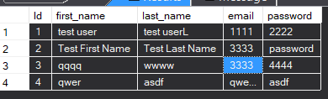

*Рис.2 база даних зареєстрованих користувачів*

**Зчитування з БД:**

public Model.User SelectUserByEmailAndPassword(string email, string password

{

try

{

using (var context = new McDonaldsDbEntities())

{

return context.Users.Where(

u => u.email.Equals(email) && u.password.Equals(password)

).Select(u => new Model.User()

{

Id = u.Id,

first_name = u.first_name, last_name = u.last_name, email = u.email,

password = u.password

}).First();

}

}

catch (Exception e)

{

Console.WriteLine(e); return null;

}

}

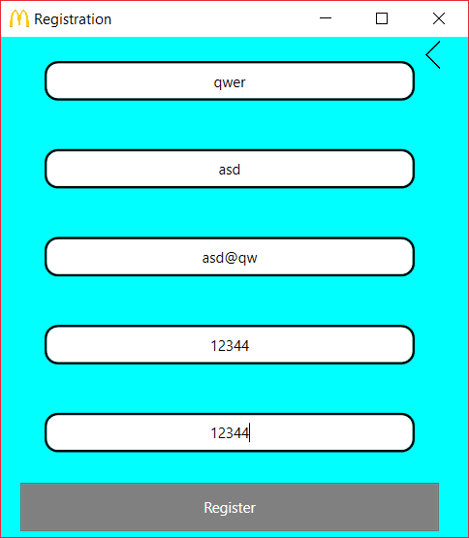

##### *Рис.3. Процес реєстрації користувача*

**Запис в БД нового користувача:**

public void CreateUser(Model.User user)

{

try

{

using (var context = new McDonaldsDbEntities())

{

var newUser = new User()

{

Id = 2,

first_name = user.first_name, last_name = user.last_name,

email = user.email, password = user.password

};

context.Users.Add(newUser); context.SaveChanges();

}

}

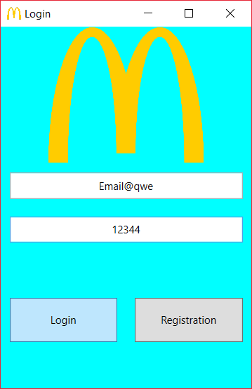

#### *Рис.4. Авторизація*

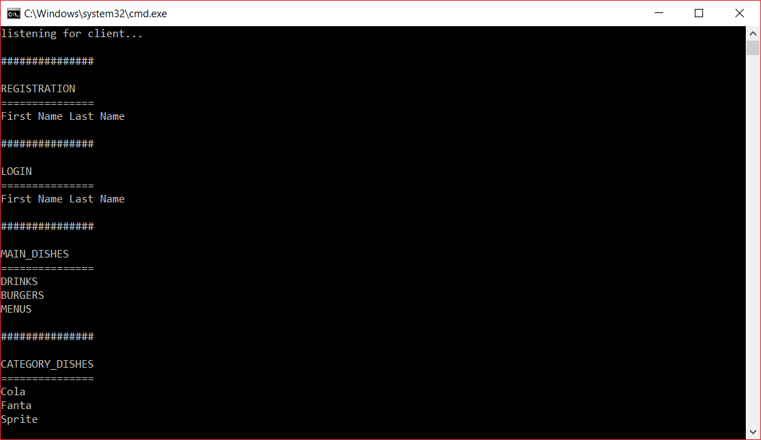

*Рис.5.Робота сервера*

**Висновок:** На цій лабораторній роботі я об’єднав клієнтську і серверну програми в єдину систему. Показав приклад комунікації між ними